Frp 内网穿透代理

<https://github.com/fatedier/frp/blob/master/README_zh.md#%E9%80%9A%E8%BF%87-ssh-%E8%AE%BF%E9%97%AE%E5%85%AC%E5%8F%B8%E5%86%85%E7%BD%91%E6%9C%BA%E5%99%A8>

版本：frp 0.27.0

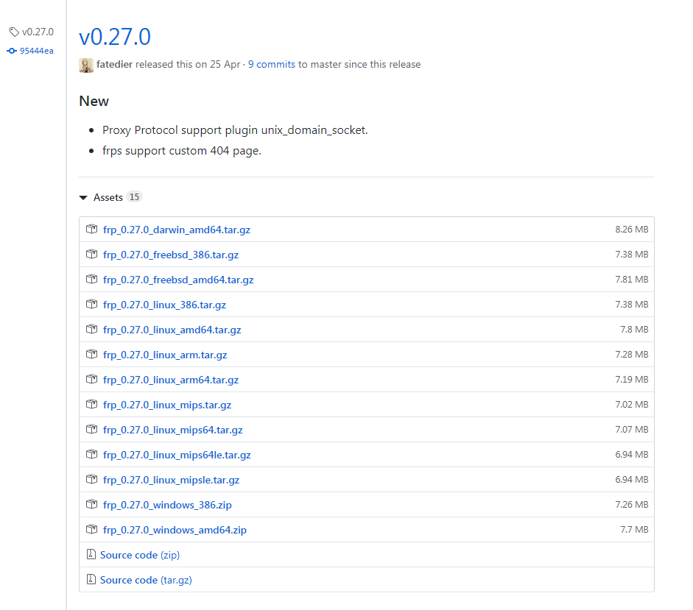

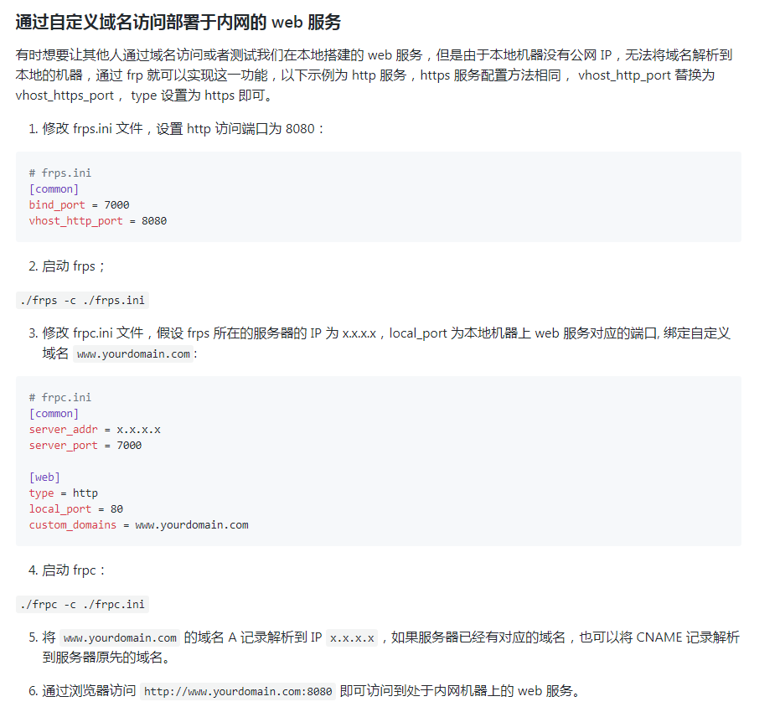

公司部署样例

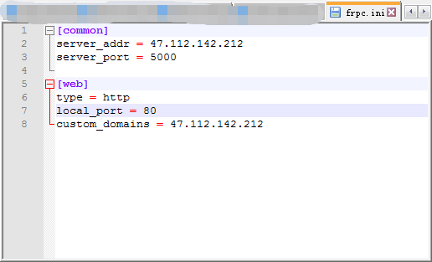

42服务器

路径：

/usr/local/frp/frp_0.27.0_linux_amd64

5000 与客户端绑定的端口

5002 对外开发访问的端口

# 十分钟教你配置frp实现内网穿透

2018年11月30日 09:53:34 [演员赵诗绎](https://me.csdn.net/u013144287) 阅读数 161337

 版权声明：本文为博主原创文章，未经博主允许不得转载。 https://blog.csdn.net/u013144287/article/details/78589643

十分钟教你配置frp实现内网穿透

一、frp的作用

* 利用处于内网或防火墙后的机器，对外网环境提供 http 或 https 服务。
* 对于 http, https 服务支持基于域名的虚拟主机，支持自定义域名绑定，使多个域名可以共用一个80端口。
* 利用处于内网或防火墙后的机器，对外网环境提供 tcp 和 udp 服务，例如在家里通过 ssh 访问处于公司内网环境内的主机。

二、配置说明

1、实现功能

（1）外网通过ssh访问内网机器

（2）自定义绑定域名访问内网web服务

2、配置前准备

（1）公网服务器1台

（2）内网服务器1台（我这里演示的是linux环境，win10上面vmware安装的centos7）

（3）公网服务器绑定域名1个（实现二1中（1）功能不需要公网服务器绑定域名，二1中（2）功能必须需要公网服务器绑定域名）

（4）内网服务器部署一个web服务，可以用tomcat模拟，这里就不演示了

三、安装frp

1、公网服务器与内网服务器都需要下载frp进行安装，公网服务器（服务端）配置关注步骤6,内网服务器（客户端）关注步骤7

2、下载地址是<https://github.com/fatedier/frp/releases>，下载linux版本frp_0.13.0_linux_amd64.tar.gz，个人感觉下载速度有点慢，

也可以这样选择下载wget https://github.com/fatedier/frp/releases/download/v0.13.0/frp_0.13.0_linux_amd64.tar.gz

3、新建目录mkdir -p /usr/local/frp，上传frp_0.13.0_linux_amd64.tar.gz至linux服务器该目录下

4、解压tar -zxvf  frp_0.13.0_linux_amd64.tar.gz

5、进入解压目录cd frp_0.13.0_linux_amd64，这里主要关注4个文件，分别是frpc、frpc.ini和frps、frps.ini，前者两个文件是客户端所关注文件，后者两个文件是服务端所关注两个文件。

6、配置服务端（公网服务器），首先删掉frpc、frpc.ini两个文件，然后再进行配置，vi ./frps.ini，

1. [common]
2. bind_port = 7000 #与客户端绑定的进行通信的端口
3. vhost_http_port = 6081 #访问客户端web服务自定义的端口号

保存然后启动服务./frps -c ./frps.ini，这是前台启动，后台启动命令为nohup ./frps -c ./frps.ini &

7、配置客户端（内网服务器），首先删掉frps、frps.ini两个文件,然后再进行配置，vi ./frpc.ini

1. [common]
2. server_addr = 120.56.37.48 #公网服务器ip
3. server_port = 7000 #与服务端bind_port一致
5. #公网通过ssh访问内部服务器
6. [ssh]
7. type = tcp #连接协议
8. local_ip = 192.168.3.48 #内网服务器ip
9. local_port = 22 #ssh默认端口号
10. remote_port = 6000 #自定义的访问内部ssh端口号
12. #公网访问内部web服务器以http方式
13. [web]
14. type = http #访问协议
15. local_port = 8081 #内网web服务的端口号
16. custom_domains = repo.iwi.com #所绑定的公网服务器域名，一级、二级域名都可以

保存然后执行./frpc -c ./frpc.ini启动，这是前台启动，后台启动命令为nohup ./frpc -c ./frpc.ini &

8、访问方式

（1）外网ssh访问内网服务器（直接使用配置里面数据演示）

ip：120.56.37.48  port:6000   用户名：linux服务器的用户  密码：linux服务器的密码        或者

ip：120.56.37.48  port:22   用户名：linux服务器的用户  密码：linux服务器的密码            或者

ip：repo.iwi.com  port:6000   用户名：linux服务器的用户  密码：linux服务器的密码         或者

ip：repo.iwi.com  port:22   用户名：linux服务器的用户  密码：linux服务器的密码

（2）自定义绑定域名访问内网web服务（直接使用配置里面数据演示）

  repo.iwi.com:6081